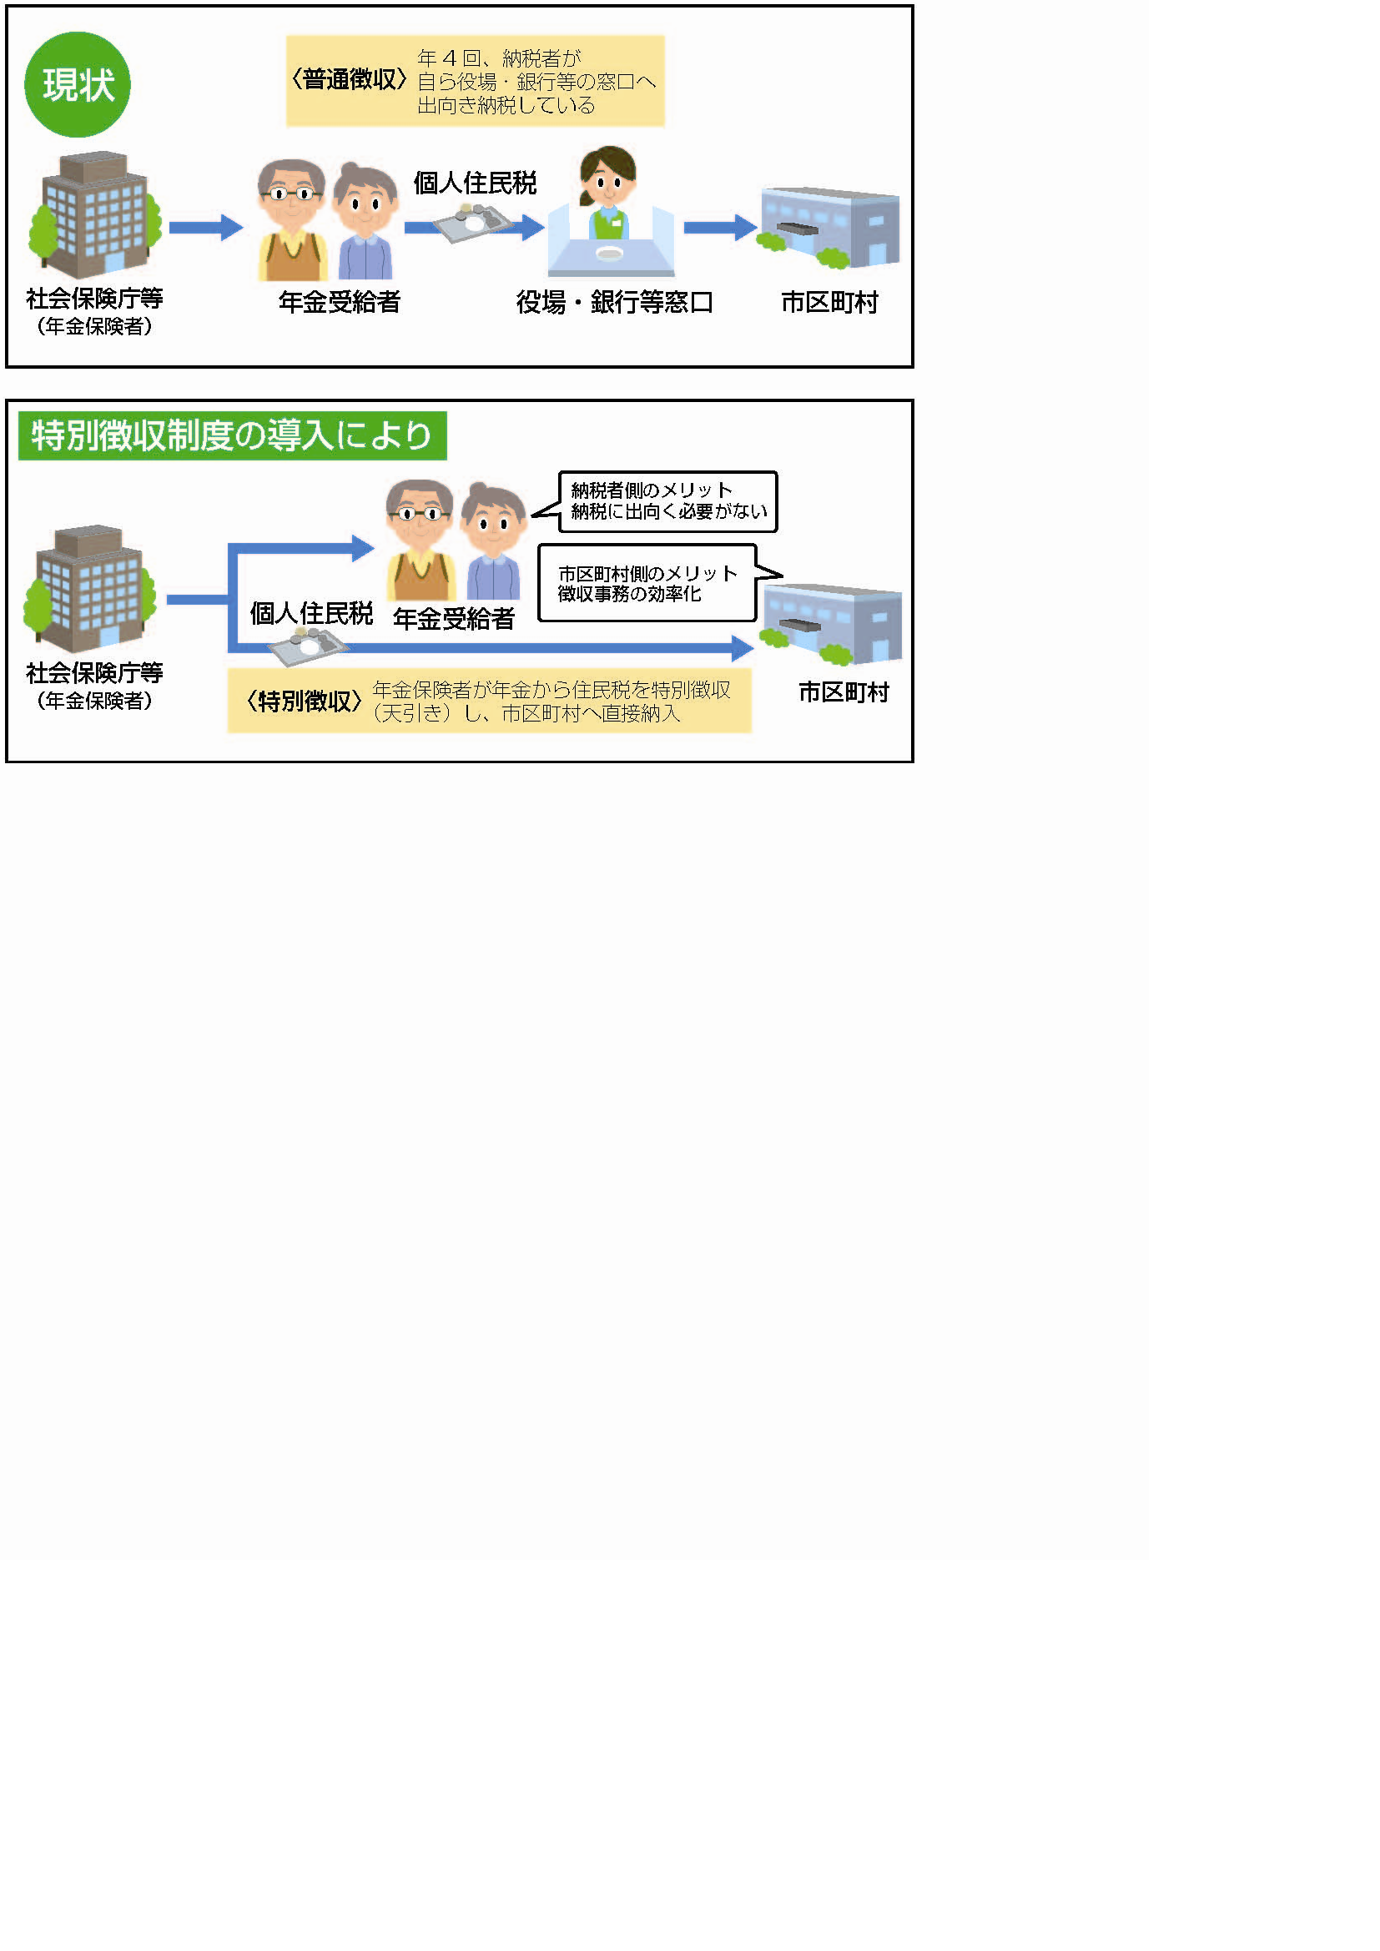
（出典：「総務省」2009年2月号）
年金保険者が年金から住民税を引き落とし（特別徴収）し、市区町村へ直接納入

年４回、納税者が
自ら役場・銀行等の窓口へ出向き納税している
〈普通徴収〉
〉
〈特別徴収〉

